ฐานข้อมูลของระบบ

การออกแบบฐานข้อมูล

ความสัมพันธ์ของ ข้อมูลใน ER-Diagram
- สมาชิก 1 คนสามารถถามได้หลายคำถาม และสามารถถามผู้เชี่ยวชาญได้หลายคน
- ผู้เชี่ยวชาญ 1 คนสามารถตอบได้หลายคำถาม และแต่ละคำถามสามารถถูกตอบได้โดยผู้เชี่ยวชาญหลายคน
- ผู้เชี่ยวชาญ 1 คนมีความถนัดได้ในหลายประเภทของคำถาม (category) และในแต่ละประเภทของคำถามสามารถมีผู้เชี่ยวชาญได้หลายคน
- คำถาม 1 คำถามอยู่ได้ใน category เดียว แต่ในแต่ละประเภทของคำถามมีได้หลายคำถาม
- category 1 category สามารถมี subcategory ได้หลายอัน ขณะที่ subcategory มีcategory แม่ได้เพียง category เดียว

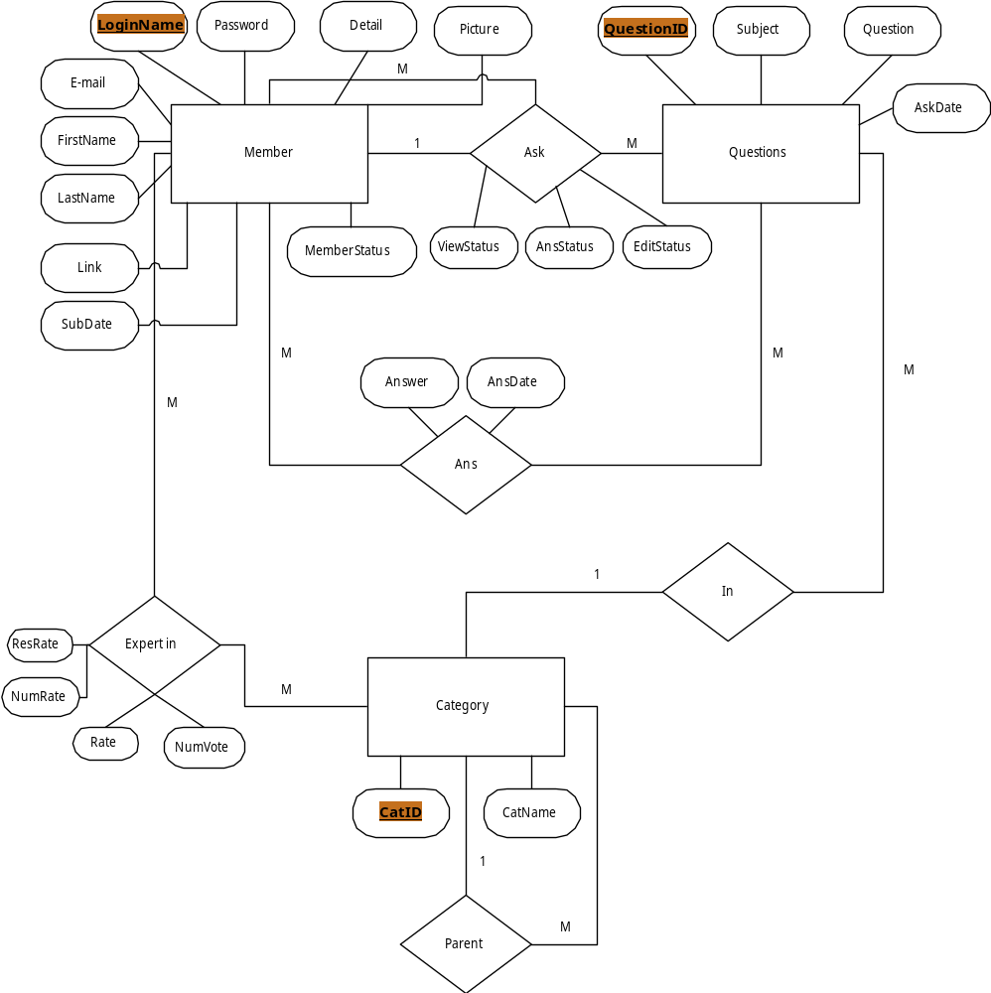

รูปที่ 3-65 แสดง ER-diagram ของระบบตอบคำถามออนไลน์

ตารางต่าง ๆ ในฐานข้อมูลของระบบ
- ตารางMEMBER

LoginName | Password | FirstName | LastName | Email | Detail | Picture | Link | MemberStatus | SubDate
- LoginName : ชื่อที่ใช้ในการล๊อกอินของสมาชิก
- Password : รหัสที่ใช้ในการยืนยันการเข้าระบบ
- FirstName : ชื่อของสมาชิก
- LastName : นามสกุลของสมาชิก
- Email : อีเมล์ของสมาชิก ที่ในการรับการติดต่อจากระบบ
- Detail :รายละเอียดคุณวุฒิต่างๆของผู้เชี่ยวชาญ
- Picture : รูปภาพของผู้เชี่ยวชาญ
- Link : link ไปยังโฮมเพจของผู้เชี่ยวชาญ
- MemberStatus : สถานะของสมาชิกว่าเป็น member , expert หรือ admin
- SubDate : วันที่ทำการสมัคร

- ตาราง QUESTIONS

QuestionID | Subject | Question | AskDate | CatID
- QuestionID : หมายเลขของคำถาม (ถูกกำหนดขึ้นอัตโนมัติ)
- Subject : หัวข้อของคำถาม
- Question : คำถามที่ต้องการถาม
- AskDate : วันเดือนปี , เวลา ที่ถาม
- CatID : ประเภทของคำถาม

- ตารางCATEGORY

CatID | CatName | ParentID
- CatID : หมายเลขประเภทของคำถาม
- CatName : ชื่อประเภทของคำถาม
- ParentId : หมายเลขของประเภทที่เป็น category แม่

- ตาราง ANS

LoginName | QuestionID | Answer | AnsDate
- LoginName : LoginName ของผู้เชี่ยวชาญ
- QuestionID : หมายเลขของคำถามที่เป็นเจ้าของคำตอบนั้น
- Answer : คำตอบ
- AnsDate : วันเดือนปี , เวลา ที่ทำการตอบคำถาม

- ตาราง EXPERT_IN

LoginName | CatID | Rate | NumVote | ResRate | NumRate
- LoginName : LoginName ของผู้เชี่ยวชาญ
- CatID : หมายเลขประเภทของคำถามที่ผู้เชี่ยวชาญถนัด
- Rate : คะแนนสะสมของผู้เชี่ยวชาญในประเภทนั้นที่ได้จากการให้คะแนนของผู้ที่อ่านคำตอบ
- NumVote : จำนวนครั้งที่ได้รับการให้คะแนนจากผู้ให้คะแนน
- ResRate : คะแนนสะสมที่ได้จากเวลาที่ใช้ในการตอบคำถาม
- NumRate : จำนวนครั้งที่ได้รับการให้คะแนนจากการตอบคำถาม

- ตาราง ASK

LoginName | QuestionID | ExpertName | AnsStatus | ViewStatus | EditStatus
- LoginName : LoginName ของผู้ถามโดยถ้าผู้ถามไม่ได้เป็นสมาชิกจะใช้ anonymous แทน
- QuestionID : หมายเลขคำถาม
- ExpertName : LoginName ของผู้เชี่ยวชาญที่สามารถตอบคำถามนั้นๆได้
- AnsStatus : เป็นเหมือน flag แสดงสถานะว่าผู้เชี่ยวชาญได้ตอบคำถามนี้หรือยัง
- ViewStatus : เป็นเหมือน flag แสดงสถานะว่าผู้ถามได้ดูคำถาม-คำตอบนี้หรือยัง
- EditStatus : เป็นเหมือน flag แสดงสถานะว่าคำถามนั้นผู้เชี่ยวชาญต้องการข้อมูลเพิ่มโดยทำให้ผู้ถามสามารถแก้ไขเพิ่มเติมคำถามได้

